# NASKAH PUBLIKASI

PROYEK TUGAS AKHIR

**JARINGAN SYARAF TIRUAN PROPAGASI BALIK**

**MENGGUNAKAN MOMENTUM UNTUK MEMPREDIKSI HARGA IHSG (INDEKS HARGA SAHAM GABUNGAN)**

Program Studi Teknik Informatika

Fakultas Teknologi Informasi dan Elektro



Disusun oleh

**CHRISNA BAYU AJI**

**5130411377**

**PROGRAM STUDI TEKNIK INFORMATIKA**

**FAKULTAS TEKNOLOGI INFORMASI DAN ELEKTRO**

**UNIVERSITAS TEKNOLOGI YOGYAKARTA**

**2017**

Naskah Publikasi

**JARINGAN SYARAF TIRUAN PROPAGASI BALIK**

**MENGGUNAKAN MOMENTUM UNTUK MEMPREDIKSI HARGA IHSG (INDEKS HARGA SAHAM GABUNGAN)**

Disusun Oleh :

**CHRISNA BAYU AJI**

**5130411378**

Telah disetujui oleh pembimbing

Pembimbing

**Dr. Arief Hermawan, S.T., M.T.** Tanggal :

**JARINGAN SYARAF TIRUAN PROPAGASI BALIK**

**MENGGUNAKAN MOMENTUM UNTUK MEMPREDIKSI HARGA IHSG (INDEKS HARGA SAHAM GABUNGAN)**

Chrisna Bayu Aji

*Program Studi Teknik Informatika,Fakultas Teknologi Informasi dan Elektro  
Universitas Teknologi Yogykarta*

*Jl. Ringroad Utara Jombor Sleman Yogyakarta*

*E-mail :* [*chrisnabayuaji@gmail.com*](mailto:chrisnabayuaji@gmail.com)

## ABSTRAK

*Terdapat banyak investasi yang bisa dilakukan, seperti investasi properti, logam mulia, deposito, saham, dan lain-lain. Investasi saham sendiri sudah banyak sekali orang melakukannya. Investasi saham sendiri dilakukan dengan cara membeli saham suatu perusahaan yang nantinya bertujuan untuk mendapatkan keuntungan. Harga saham di pasar tidaklah menentu. Terkadang dalam hitungan detik saja harga saham bisa berubah. Hal ini menjadikan masalah kepada para investor dalam menentukan keputusan. Para investor akan kebingungan dalam menentukan keputusan, kapankah waktu yang tepat untuk membeli saham dan kapan untuk menjual kembali. Dari masalah diatas diperlukan sebuah program yang berguna untuk memprediksi harga saham. Hasil dari prediksi nantinya akan digunakan untuk pendukung keputusan investor ketika menentukan kapan membeli dan kapan menjual saham. JST yang digunakan terdapat fungsi momentum, fungsi ini berguna untuk mempercepat konvergensi data. Sistem ini dibangun menggunakan Bahasa C# dan dengan database MySQL. Sistem menggunakan data latih IHSG tahun 2014 dengan tingkat MAPE atau persen kesalahan rata-rata sebesar 2.31% dan tingkat akurasi sebesar 97.69 %. Sedangkan untuk pengujian data baru dengan data saham Februari 2015 menghasilkan tingkat persen rata-rata kesalahan sebesar 1.8% dan akurasi sebesar 98.2 %.*

Kata kunci : Jaringan Syaraf Tiruan, prediksi, IHSG.

### 1. PENDAHULUAN

Kegiatan ekonomi masyarakat modern tidak terbatas pada kegiatan jual beli. Mereka sekarang lebih memilih untuk menginvestasikan harta mereka karena jika hanya menyimpan harta tersebut, maka lama kelamaan akan berkurang nilai ekonominya karena inflasi. Salah satu cara investasi adalah dengan membeli saham suatu perusahaan. Saham sendiri bisa dibeli melalui bursa saham resmi yang ada di Indonesia. Kegiatan yang sering dilakukan masyarakat adalah dengan membeli harga saham pada saat harga saham perusahaan tersebut sedang turun, kemudian menjualnya pada saat saham berada dalam harga yang tinggi. Selisih dari jual beli tersebut menjadi keuntungan.

Disisi lain harga saham di pasar tidaklah menentu. Terkadang dalam hitungan detik saja harga saham bisa berubah. Banyak sekali faktor yang mendasari perubahan harga saham seperti kondisi dan kinerja perusahaan, resiko, deviden, tingkat suku bunga, kondisi perekonomian, kebijakan pemerintah dan lain. lain. Hal ini menjadikan masalah kepada para investor dalam menentukan keputusan. Para investor akan kebingungan dalam menentukan keputusan, kapankah waktu yang tepat untuk membeli saham dan kapan untuk menjual kembali.

Seiring dengan perkembangan teknologi manusia sudah mampu membuat komputer agar berfikir layaknya manusia atau bisa disebut juga kecerdasan buatan. Kecerdasan buatan ini memungkinkan komputer untuk berfikir layaknya manusia. Komputer ini belajar dari pola data sebelumnya untuk menghasilkan keluaran yang diinginkan. Salah satu metode kecerdasan buatan adalah Jaringan Syaraf Tiruan atau JST. JST ini bekerja seperti syaraf-syaraf otak manusia yang terhubung satu dengan yang lain. Salah satu metode JST yang bisa digunakan untuk memperdiksi harga saham adalah Backpropagation. Algoritma ini akan ditambahkan fungsi momentum dimaksudkan untuk menghindari perubahan bobot yang mencolok akibat adanya data yang sangat berbeda dengan yang lain. Momentum ini juga diharapkan bisa mempercepat proses konvergensi data. Diharapkan dengan menggunakan metode ini kita bisa mengetahui harga saham kedepannya sehingga bisa menjadikan pendukung keputusan dalam bertransaksi saham.

### 2. LANDASAN TEORI

Jaringan Syaraf Tiruan adalah salah satu upaya manusia untuk memodelkan cara kerja atau fungsi sistem syaraf manusia dalam melaksanakan tugas tertentu.[10]

##### **2.1. Backpropagation (Propagasi Balik)**

Propagasi balik merupakan metode yang sangat baik dalam menangani masalah pengenalan pola-pola kompleks. Didalam metode ini, setiap unit yang berapa di lapisan input terhubung dengan setiap unit yang berada di lapisan tersembunyi. Jaringan propagasi balik terdiri dari lapisan input (1 buah). Lapisan input terdiri dari neuron-neuron atau unit-unit input, mulai dari 1 sampai n. Lapisan tersembunyi (minimal 1). Lapisan tersembunyi terdiri dari unit-unit tersembunyi mulai dari 1 sampai n. Lapisan output (1 buah). Lapisan output terdiri dari unit-unit output mulai dari 1 sanpai n. [10]

Menurut [10] algoritma peltaihan untuk jaringan dengan satu layar tersembunyi (dengan fungsi aktifasi sigmoid biner) adalah sebagai berikut

**Langkah 0** : Inisiasi semua bobot dengan bilangan acak kecil.

**Langkah 1** : Jika kondisi penghentian belum terpenuhi, lakukan langkah 2-9.

**Langkah 2** : Untuk Setiap pasang data pelatihan, lakukan langkah 3-8.

Fase I : Propagasi Maju

**Langkah 3** : Tiap unit masukan menerima sinyal dan meneruskan ke unit tersembunyi di atasnya.

**Langkah 4** : Hitung semua keluaran di unit tersembunyi $z_{j}=(j=1,2,…,p)$

$${z_net}_{j }= v_{jo}+\sum_{i=1}^{n}{x_{i}v_{ji}}$$

$v_{jo}$ = bobot dari bias ke *input layer*

$v_{ji}$ = bobot dari *input layer ke hidden layer*

$x_{i}$ = nilai dari *input neuron*

$$z_{j}=f\left({z_net}_{j}\right)= \frac{1}{1+e^{{-z_net}_{j}}}$$

$e$ = bilangan eksponensial

**Langkah 5** : Hitung semua keluaran jaringan di unit $y_{k}=(k=1,2,…,m)$

$${y_net}_{k }= w_{ko}+\sum_{j=1}^{p}{z_{j}w_{kj}}$$

$w_{ko}$ = bobot bias *hidden layer* ke *output layer*

$z_{j}$ = nilai dari *hidden neuron*

$w_{kj}$ = bobot dari *hidden layer* ke *output layer*

(2.4)

$$y_{k}=f\left({y_net}_{k}\right)= \frac{1}{1+e^{{-y_net}_{k}}}$$

$e$ = bilangan eksponensial

Fase II Propagasi Mundur

**Langkah 6** : Hitung faktor *δ* unit keluaran berdasarkan kesalahan di setiap unit keluaran $y_{k}=(k=1,2,…,m)$

(2.5)

$$δ_{k}=\left(t_{k}-y_{k}\right)f^{'}\left({y_net}_{k}\right)=\left(t_{k}-y_{k}\right)y_{k}\left(1-y_{k}\right)$$

$δ_{k}$ = faktor koreksi *output neuron*

$t_{k}$ = nilai target

$y_{k}$ = nilai *output neuron*

*δk*  merupakan unit kesalahan yang akan dipakai dalam perubahan bobot layar di bawahnya (Langkah 7)

Hitung suku perubahan bobot wkj (yang akan dipakai nanti untu merubah bobot wkj) dengan laju percepatan α

(2.6)

${∆w}_{kj}=aδ_{k}z_{j}$ $k=1,2,…,m$ $j=0,1,…,p$

${∆w}_{kj}=$ suku perubahan bobot *output layer* ke *hidden layer*

$a$ = *learing rate*

$δ_{k}$ = faktor koreksi*output neuron*

$z_{j}$ = nilai *hidden neuron*

**Langkah 7** : Hitung faktor *δ* unit tersembunyi berdasarkan kesaalahan di setiap unit tersembunyi $z_{j}=(j=1,2,…,p)$

(2.7)

$${δ_net}_{j }= \sum_{k=1}^{m}{δ_{k}w_{kj}}$$

$δ_{k}$ = faktor koreksi *output neuron*

$w_{kj}$ = bobot dari *hidden layer* ke *output layer*

Faktor *δ* tersembunyi :

(2.8)

$$δ_{j}={δ_net}_{j}f^{'}\left({z_net}_{j}\right)={δ_net}_{j}z_{j}\left(1-z_{j}\right)$$

$δ_{j}$ = faktor koreksi *hidden neuron*

$z_{j}$ = nilai *hidden neuron*

Hitung suku perubahan bobot vji (yang akan dipakai nanti untuk merubah bobot vji)

(2.9)

${∆v}_{ji}=aδ_{j}x_{i}$ $j=1,2,…,p$ $i=0,1,…,n$

${∆v}_{kj}=$ suku perubahan bobot *hidden layer* ke *input layer*

$a$ = *learing rate*

$δ_{j}$ = faktor koreksi *hidden neuron*

$x_{j}$ = nilai *input neuron*

Fase III Perubahan Bobot

**Langkah 8** : Menghitung momentum dan hitung semua perubahan bobot

Menghitung momentum sekaligus merubah bobot unit masukan ke unit tersembunyi

$$w_{kj}\left(t+1\right)= w_{kj}+aδ_{k}z_{j}+μ(w_{kj}\left(t\right)-w_{kj}(t-1))$$

$$k=1,2,…,m j=0,1,…,p$$

$w_{kj}$ = bobot dari *hidden layer* ke *output layer*

$a$ = *learing rate*

$δ_{k}$ = faktor koreksi *output neuron*

$z_{j}$ = nilai *hidden neuron*

$μ$*=* nilai momentum

(t) = waktu ke-t

Menghitung momentum sekaligus merubah bobot unit tersembunyi ke unit keluaran

$$v_{ji}\left(t+1\right)= v_{ji}+aδ_{j}x_{i}+μ(v_{ji}\left(t\right)-v_{ji}(t-1))$$

$$j=1,2,…,p i=0,1,…,n$$

$v_{ji}=$ bobot dari *input layer ke hidden layer*

$a$ = *learing rate*

$δ_{j}$ = faktor koreksi *hidden neuron*

$x_{j}$ = nilai *input neuron*

Setelah pelatihan selesai dilakukan, jaringan dapat dipakai untuk pengenalan pola. Dalam hal ini, hanya propagasi maju (Langkah 4 dan 5) saja yang dipakai untuk menentukan keluaran jaringan.

### 2.2 Momentum

Menurut [2] momentum dimaksudkan untuk menghindari perubahan bobot yang mencolok akibat adanya data yang sangat berbeda dengan yang lain (*outlier*).

Penambahan momentum dilakukan dengan menambah bobot baru pada waktu ke (t+1) didasarkan atas bobot pada waktu t dan (t-1). Harus ditambahkan 2 variabel baru yang mencatat besarnya momentum untuk 2 iterasi terakhir. Jika *µ* adalah konstanta (0 ≤ *µ*≤ 1) yang menyatakan parameter momentum maka bobot baru dihitung berdasarkan persamaan :

$$w_{kj}\left(t+1\right)= w_{kj}+aδ_{k}z_{j}+μ(w_{kj}\left(t\right)-w_{kj}(t-1))$$

$w_{kj}$ = bobot dari *hidden layer* ke *output layer*

$a$ = *learing rate*

$δ_{k}$ = faktor koreksi *output neuron*

$z_{j}$ = nilai *hidden neuron*

$μ$*=* nilai momentum

(t) = waktu ke-t

dan

(2.13)

$$v_{ji}\left(t+1\right)= v_{ji}+aδ_{j}x_{i}+μ(v_{ji}\left(t\right)-v_{ji}(t-1))$$

$v_{ji}=$ bobot dari *input layer ke hidden layer*

$a$ = *learing rate*

$δ_{j}$ = faktor koreksi *hidden neuron*

$x_{j}$ = nilai *input neuron*

### 2.3 Kriteria *Performance* Peramalan

Menurut [5] ketepatan atau ketelitian menjadi kriteria performa suatu metode peramalan. Ketepatan atau ketelitian tersebut dapat dinyatakan sebagai kesalahan daalam peramalan. Besar kesalahan atau peramalan tersebut dapat dihitung dengan beberapa cara sebagai berikut

1. *Mean Square Error* (MSE)

(2.14)

$$MSE= \frac{\sum_{t=1}^{N}{{(x_{t}-F_{t})}^{2}}}{N}$$

di mana

xt = data aktual periode t

Ft = nilai ramalan periode t

N = banyaknya periode

1. *Percentage Error*(PEt)

(2.15)

$${PE}_{t}=\left(\frac{x_{t}-F_{t}}{x_{t}}\right)x100\%$$

xt = data aktual periode t

Ft = nilai ramalan periode t

1. *Mean Absolute Percentage Error* (MAPE)

(2.16)

$$MAPE= \frac{\sum_{t=1}^{N}{\left|{PE}_{t}\right|}}{N}$$

${PE}_{t}$ = *Percentage Error*

N = jumlah data.

### 2.4 Aproksimasi Kesalahan

Dalam pengukuran perlu ketelitian. Hasil pengukuran ini merupakan pendakatan nilai ukuran yang sebenarnya.

(2.17)

$∆x=kesalahan mutlak$

(2.18)

$Batas atas pengukuran =x+∆x$

(2.19)

$$Batas bawah pengukuran =x-∆x$$

### 3. METODOLOGI PENELITIAN

## 3.1 Obyek Penelitian

Objek yang diteliti adalah data dari Indeks Harga Saham Gabungan harian dari tahun 2010 sampai 2016 yang berjumlah 732 data. Data ini akan digunakan sebagai data latih dan data uji. Proporsi data latih sebesar 80% atau 586 data dan data uji 20% atau 146 data. Data yang digunakan setiap 1 target terdiri dari 9 data sebelumnya. Pembagian data tersebut berdasarkan naik turunnya harga saham pada periode tertentu yang akan dijelaskan lebih lanjut pada bab selanjutnya. Data IHSG ini di dapat dari <https://finance.yahoo.com>.

## 3.2 Metodologi Penelitian

### 3.2.1 Analisis

a. Pengumpulan Data (*Data Gathering)*

Pada tahap ini dilakukan pengumpulan data terhadap data saham IHSG yang didapat dari *website* <https://finance.yahoo.com> dengan kurun waktu tahun 2014 sampai dengan tahun 2016. Data yang diambil pada penelitian ini adalah data pada saat penutupan saham.

b.Pengolahan Data (*Data Processing)*

Tahap pengolahan data yaitu tahap untuk mengolah data saham IHSG. Data saham ini akan digunakan sebagai data latih dan data uji. Proporsi data yang digunakan adalah 80% data latih dan 20% data uji. Data akan dimasukkan ke dalam *neuron-neuron.* Satu data mencakup 1 data di hari tersebut dan 9 data pada hari sebelumnya.

### 3.2.2 Pembuatan Sistem

1. Perancangan Arsitektur Jaringan Syaraf Tiruan

Pada tahap ini dilakukan perancangan terhadap arsitektur JST. Arsitektur yang digunakan adalah arsitektur *Multy Layer Perceptron.* Sedangkan algoritma yang digunakan adalah propagasi balik (*backpropagation).* Pada *input layer* terdapat 9 *neuron input* dan pada *output layer* hanya terdapat 1 *neuron*. Sedangkan pada *hidden layer* akan dilakukan beberapa percobaan sampai menemukan komposisi dengan keakuratan yang maksimal.

1. Perancangan Sistem
   1. Perancangan Perilaku Sistem

Pada perancangan perilaku sistem dilakukan proses untuk merancang bagaimana sistem ini akan digunakan dan bagaimana sistem ini akan berinteraksi. Sistem ini akan dirancang dengan menggunakan *Data Flow Diagram.* DFD ini akan menjelaskan bagaimana aliran data pada sistem ini.

* 1. Perancangan Proses

Perancangan proses adalah kegiatan untuk merancang bagaimana proses berjalan. Proses JST yang berjalan akan dirancang dengan menggunakan *Flowcart Diagram.* Dari diagram ini akan digambarkan bagaimana sistem akan melakukan pelatihan dan pengujian.

* 1. Perancangan Antar Muka

Perancangan antar muka dilakukan untuk merancang tampilan sistem yang akan dibuat nantinya. Perancangan ini termasuk bagaimana menata bagian-bagian yang diperlukan. Bagian-bagian tersebut terdiri dari form untuk mengisi data latih, *form* data uji, *form* pelatihan, form pengujian, laporan pelatihan, laporan pengujian, grafik hasil pelatihan, grafik hasil pengujian, *form* login, dan *form* prediksi.

* 1. Implementasi Sistem

Pada tahap ini dilakukan setelah proses diatas terlampaui semua. Setelah semua selesai selanjutnya dilakukan pengkodingan dengan menggunakan bahasa C# dan *database* MySQL.

**3.3 Diagram Konteks**

Diagram konteks penelitian ini tersaji dalam gambar 1.

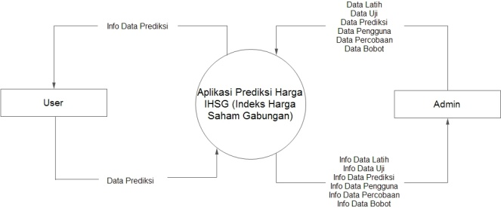

**Gambar 1** Diagram Konteks

**3.4 Perancangan Basis Data**

Basis data yang digunakan dalam penelitian ini dirancang untuk memenuhi kebutuhan aplikasi. Rancangan basis data penelitian ini tersaji dalam gambar 2.

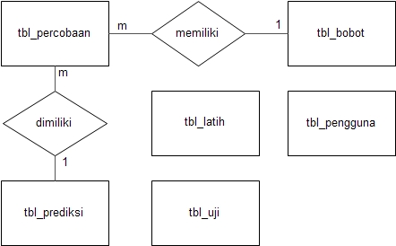

**Gambar 2** Perancangan Basis Data

**4. HASIL DAN PEMBAHASAN**

Pelatihan dilakukan terhadap saham pada periode 2014. Percobaan terbaik diperoleh dengan dengan inisiasi jumlah epoch 500, toleransi kesalahan 0,001, learning rate 0.01, dan jumlah hidden 10, momentum 0.2 menghasilkan MSE 0.0008678590. Hasil dari pelatihan tersebut tersedia pada tabel 1.

**Tabel 1** Hasil Pelatihan

|  |  |  |  |  |  |  |  |
| --- | --- | --- | --- | --- | --- | --- | --- |
| No | Jml hidden | Learning Rate | Error Tolerance | Max Epoch | Epoch | Momentum | MSE |
| 1 | 10 | 0.01 | 0.001 | 500 | 389 | 0 | 0.000895 |
| 2 | 10 | 0.01 | 0.001 | 500 | 123 | 0.01 | 0.000855 |
| 3 | 10 | 0.01 | 0.001 | 500 | 61 | 0.03 | 0.000912 |
| 4 | 10 | 0.01 | 0.001 | 500 | 43 | 0.2 | 0.000817 |

Tabel 1 menunjukkan bahwa momentum mempengaruhi kecepatan konvergensi JST. Semakin besar nilai momentum maka semakin cepat JST mencapai konvergensi.

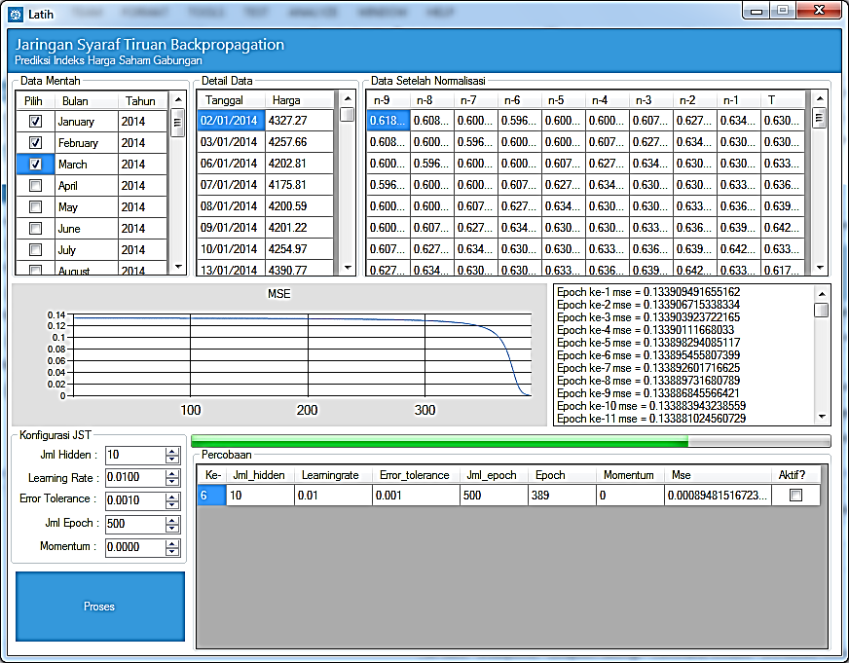

**Gambar 3** Hasil Pelatihan 1

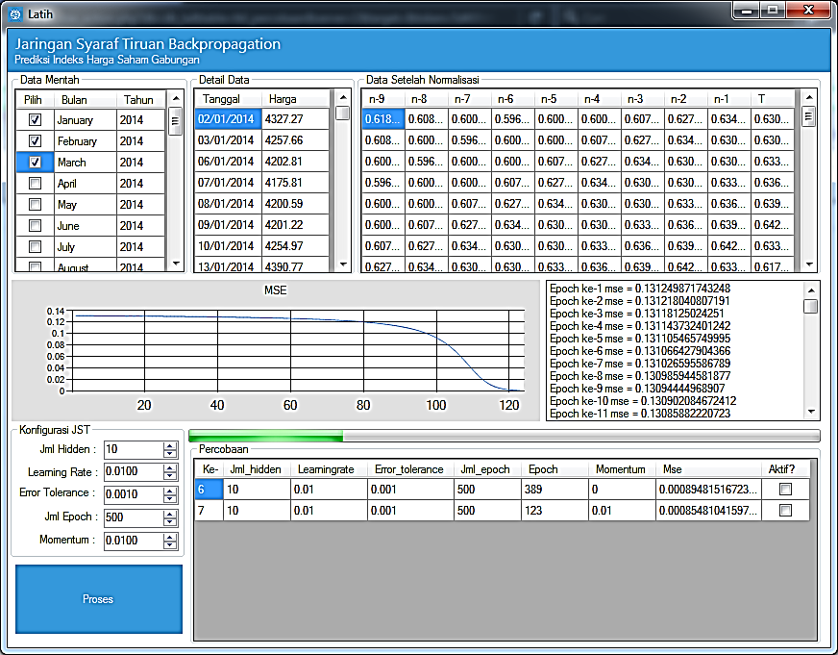

**Gambar 4** Hasil Pelatihan 2

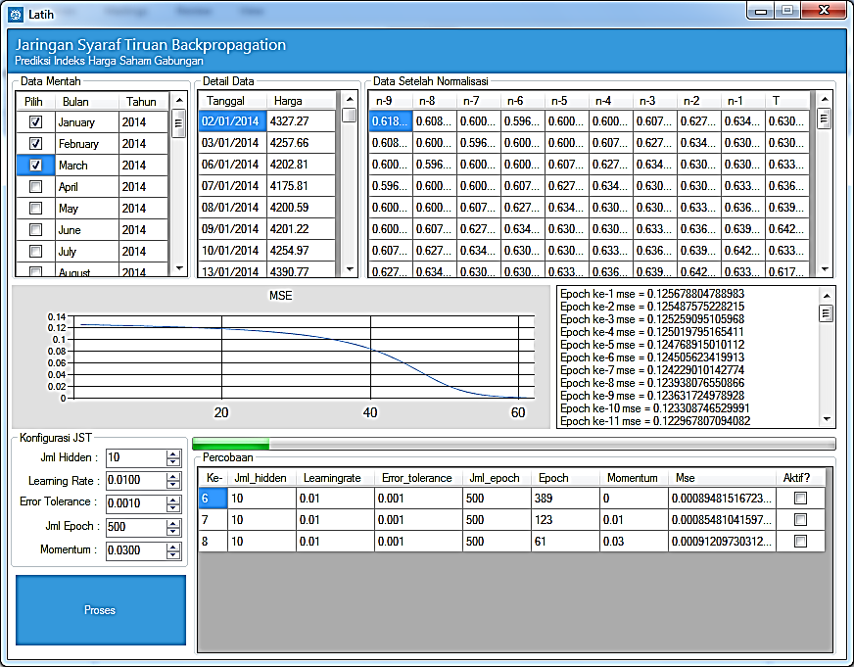

**Gambar 5** Hasil Pelatihan 1

Gambar 3,4, dan 5 menunjukkan bahwa momentum mempengaruhi perubahan bobot agar tidak terlalu signifikan. Semakin besar momentum grafik perubahan MSE mendekati 0 semakin landai.

Untuk hasil pengujian dengan data latih diperoleh MAPE dengan perhitungan sebagai berikut.

$$MAPE= \frac{\sum_{t=1}^{N}{\left|{PE}_{t}\right|}}{N}=\frac{54.08922634 \%}{234}=2.31 \%$$

PEt = *PercentageError*

Dan akurasinya sebesar 97.69 %

Sedangkan pengujian dengan data uji (Februari 2016) diperolah MAPE dengan perhitungan sebagai berikut

$$MAPE= \frac{\sum_{t=1}^{N}{\left|{PE}_{t}\right|}}{N}=\frac{19.8117067 \%}{11}=1.8\%$$

PEt = *PercentageError*

Dan akurasinya sebesar 98.2 %

**5. PENUTUP**

**5.1. Kesimpulan**

Bedasarkan penelitian yang telah dilakukan, sistem prediksi saham IHSG dengan metode jaringan syaraf tiruan propagasi balik menghasilkan akurasi sebesar 98.12 %. Sistem ini memiliki tingkat kesalahan yang kecil sehingga dapat memberikan hasil prediksi yang tidak terlalu jauh dari perkiraan. Hal inilah yang menjadi alasan bahwa prediksi saham IHSG dengan metode Jaringan Syaraf Tiruan Propagasi Balik mampu membantu dalam pengambilan keputusan. Sedangkan nilai momentum mempengaruhi perubahan bobot agar tidak terlalu signifikan dan kecepatan konvergensi.

**5.2. Saran**

Dalam implementasi sistem jaringan saraf tiruan propagasi balik untuk prediksi harga saham IHSG ini tidak lepas dari ketidak sempurnaan, oleh karena itu adapun saran untuk peneliti selanjutnya yaitu:

1. Tampilan sistem sebaiknya lebih interaktif sehingga pengguna nyaman dengan sistem yang telah dibuat.
2. Sistem sebaiknya memberikan prediksi secara *real time* sehingga pengguna bisa memantau harga saham secara berkelanjutan.
3. Sistem sebaiknya diimplementasi pada aplikasi *smart phone* mengingat dewasa ini penggunaan *smart phone* semakin banyak.

**Daftar pustaka**

[1] Adyanto, Putra Christian, (2014),  Penerapan Teknik Jaringan Syaraf Tiruan Algoritma Backpropagation Untuk Peramalan Harga Saham. Skripsi, Teknik Informatika,Fakultas Ilmu Komputer, Universitas Dian Nuswantoro, Jakarta.

[2] Arif, Chusnul dkk, (2014), *Pengembangan Model Jaringan Syaraf Tiruan untuk Menduga Emisi Gas Metana dari Padi Sawah,* Jurnal Ilmu Komputer Agri-Informatika, Vol. 3(2), 65-73.

[3] Huda, Asrul, (2014), *Penerapan Jaringan Syaraf Tiruan dalam Memprediksi Harga Saham pada Pasar Modal Indonesia*, Jurnal Teknologi Informasi & Pendidikan, Vol .7(1), 29-47.

[4] Hermawan, Arief, (2006), *Jaringan Syaraf Tiruan*, Yogyakarta: Andi Offset.

[5] Ishak, Aulia, (2010), *Manajemen Operasi*, Yogyakarta: Graha Ilmu.

[6] Kadir, Abdul, (2014), *Pengenalan Sistem Informasi Edisi Revisi*, Yogyakarta: Andi Offset.

[7] Puspitaningrum, Diyah, (2006), *Pengantar Jaringan Syaraf Tiruan*, Yogyakarta: Andi Offset.

[8] Rahmi, A, Mahmudy, WF & Setiawan, BD, (2015), *Prediksi Harga Saham Berdasarkan Data Historis Menggunakan Model Regresi yang Dibangun dengan Algoritma Genetika,* DORO: Repositori Jurnal Mahasiswa PTIK Universitas Brawijaya, Vol. 5(12), 1-9

[9] Rosa, A.S dan Shalahuddin, M. (2014). *Rekayasa Perangkat Lunak Terstruktur Dan Berorientasi Objek. Bandung* : Informatika.

[10] Siang, Jong Jek, (2005), *Jaringan Syaraf Tiruan & Pemrogrammannya Menggunakan Matlab*, Yogyakarta: Andi Offset.

[11] Suyanto, (2014), *Artificial Intelligence: searching, reasoning, Planing dan Learning*, Bandung: Informatika.

[12] Virrayyani, Allyna dan Sutikno, (2016), *Prediksi Penjualan Barang Menggunakan Metode Adaptive Neuro-Fuzzy Inference System (ANFIS),* Khazanah Informatika Jurnal Ilmu Komputer dan Informatika, Vol. II(2), 57-63.